Virágos Magyarország 2024 közösségépítő program marketingje
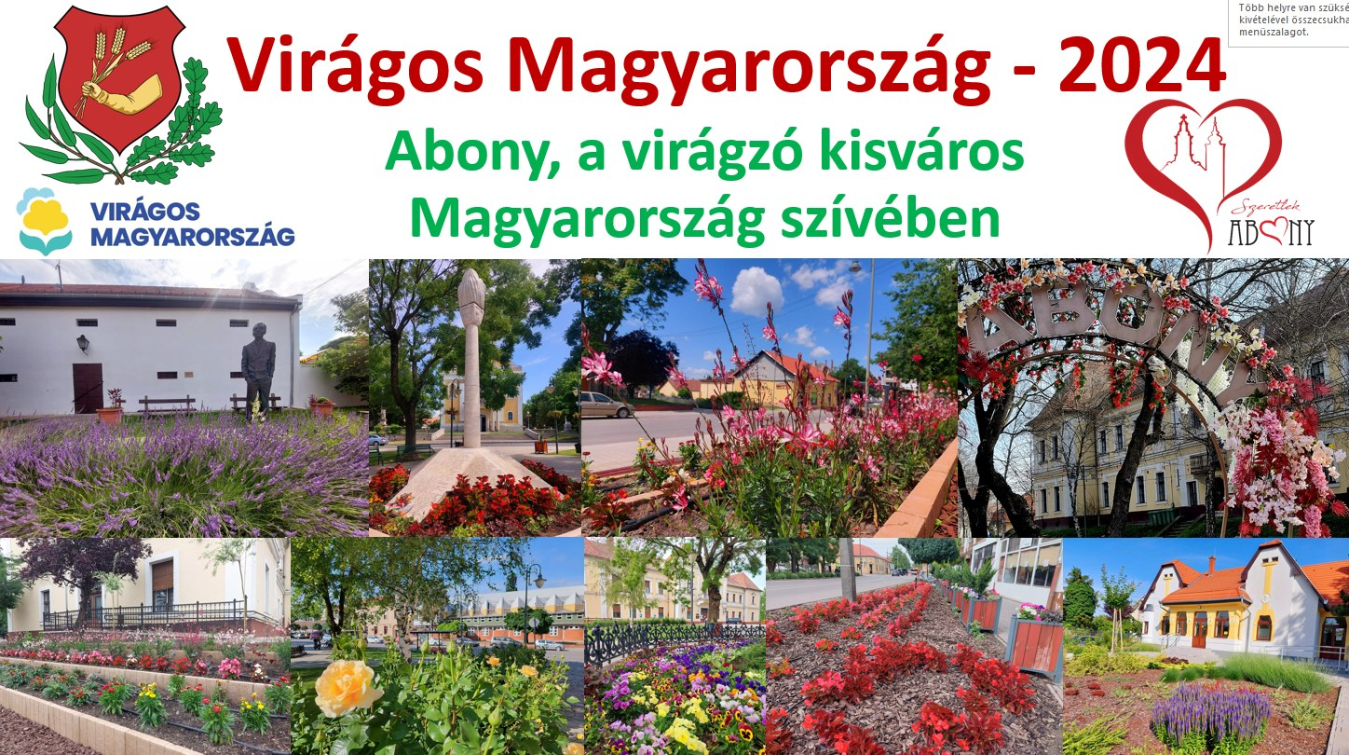
Abony 2024-ben második alkalommal vett részt a Virágos Magyarország versenyen. Az előző évhez hasonlóan a városlakókat sikerült bevonnunk a település szépítésébe. Az önkormányzat cége mellett sok száz önkéntes fáradozott azon, hogy minél virágosabb, gondozottabb legyen Abony városa. 200 fát ültettünk el, sokezer virágpalántát, ebből sok évelő növényt telepítettünk. Rávettük az abonyiakat arra, hogy fokozottan és figyelmesebben gondozzák az ingatlanjaik előtt lévő közterületeket. Annak ellenére, hogy nem nyertünk külön díjat, nagy örömmel vettünk részt az országos díjátadó ünnepségen. Rengeteg szakmai tapasztalattal gazdagodtunk, és tanultunk. Így, ennek megfelelően még felkészültebben várjuk a 2025-ös versenyt, melyen ismét részt kívánunk venni.
A marketingkommunikáció fő színtere a közösségi média volt. Használtuk az Abony.hu Facebook oldalt és polgármester úr közösségi oldalát is, valamint az Abonyi Napló nyomtatott lapszámait, így minden háztartásba eljutottunk. A kampányunknak nem volt költségvonzata.
A szakmai zsűri július 27-én érkezett Abonyba. A zsűri látogatása a Polgármesteri Hivatalban kezdődött, egy szakmai prezentációval, melyből az alábbiakban adunk ízelítőt. Pető Zsolt polgármester ismertette a diákon látható képek történetét. A prezentáció egységes arculati elemekkel készült, benne a Virágos Magyarország logója is.

Íme, a hír minderről:
Abonyban járt a Virágos Magyarország zsűrije
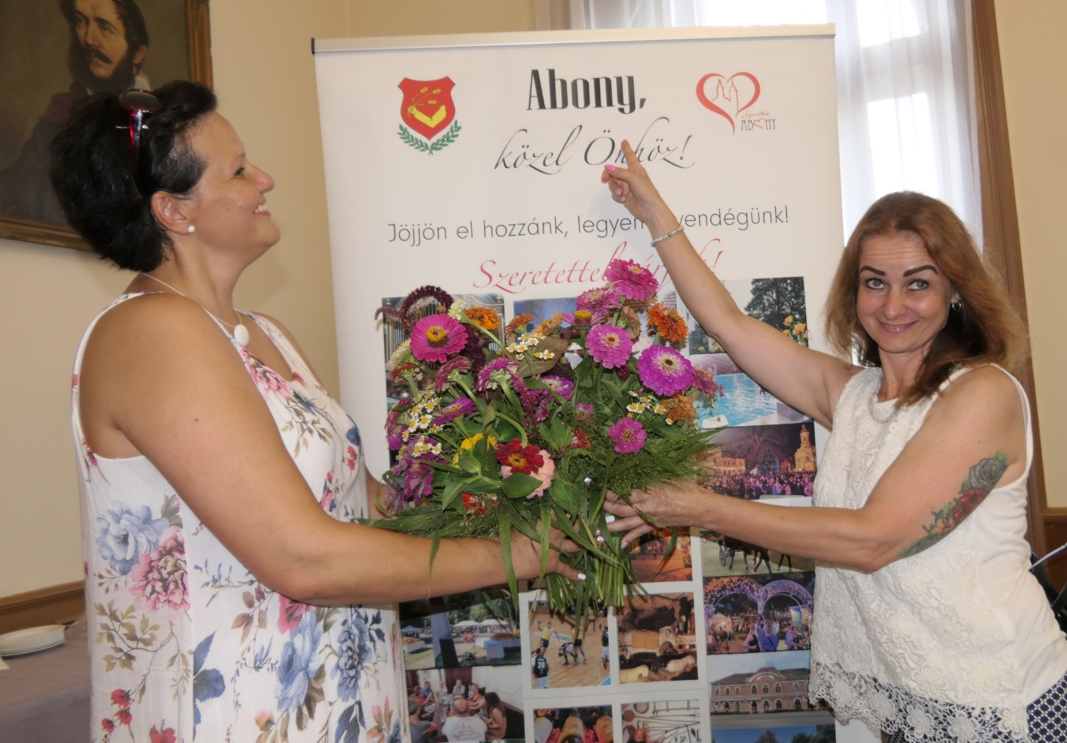
Július 16-án fogadtuk a Virágos Magyarország zsűrijét Abonyban. Novák Glória Diána ás Kiss Kornélia érkezett hozzánk, mindketten a Főkert vezető munkatársai. Hatalmas szakmai tapasztalattal rendelkező, jókedélyű Hölgyeket láttunk vendégül, akik számos jótanáccsal, szakmailag kiváló ötletekkel láttak el bennünket. A program a Városházán kezdődött, ahol prezentációban foglaltam össze Abony Város történetét, és adtam képet az Abonyban megvalósuló településképet javító, virágosító, zöldítő munkálatokról, valamint arról, hogy hogyan vonjuk be ebbe a civileket és a vállalkozásokat egyaránt. Közösségi összefogás keretében valósulhat meg Abonyban az a törekvés, hogy minél szebb, és ápoltabb környezetben élhessünk és növeljük a zöldfelületeinket. Ezek mellett a fejlesztési elképzeléseinket is bemutattuk. A Városházán főként helyi termékekből álló reggelivel vártuk vendégeinket.
A bejáráson, mely érintette a városközpontot, piac előtti területet, kúráinkat, a strandot, Mikes- tavat és a Parkerdőt is, a városvezetés részéről Dudinszky Anna Mónika alpolgármester asszony vett részt. A zsűrivel járta a várost az ABOKOM Nonprofit Kft főkertésze, Molnár Gábor, Csanádi Csaba a Városfejlesztő Kft ügyvezetője, a Településfejlesztési Osztály vezetője, Tóthné Somodi Ildikó, a Gyulai iskola főigazgató- helyettese és Lőrinczy Veronika sajtóreferens.
Köszönjük szépen Mártika néni cukrászdájának a finom süteménycsomagot! Nagy sikert aratott az abonyi habos isler, mandula és rétes is. Cseriné Krajcsi Editkének köszönünk minden virágdekorációt, Jandácsik Pálnak a segítséget!
Külön szeretném megköszönni mindenkinek a munkáját, aki segített abban, hogy egy igazán tartalmas programot állíthassunk össze, mely a rekkenő hőség ellenére kiválóan sikerült. Köszönöm az ABOKOM és a Táborhegyi Levendulakert segítségét, ők termékbemutatót tartottak a Parkerdőben. A Táborhegyi levendulából készült termékeket meg is kóstolhattuk.
A szakmai zsűri elmondta, hogy a prezentáció kiválóan foglalta össze az itt végzett munkát, a városi virágágyások és a zöld közterületek is rendben találtattak.
Természetesen azt gondolom, hogy rengeteg teendőnk van még a városszépítés és zöldítés terén. Ezért is veszünk részt a Virágos Magyarország versenyben, mely remek lehetőséget kínál arra, hogy tapasztalatokat szerezzünk és cseréljünk. Tapasztalatom szerint Abony ezen a téren is elindult a fejlődés útján, melynek célja egy igazán élhető és szerethető kisváros, ahol szeretnek lakni az abonyiak.
Hajrá Abony! Hajrá Virágos Magyarország!
Pető Zsolt polgármester

Képek még:
https://www.facebook.com/petozsolt.abony/posts/pfbid02gqqAZcrrDx1eutFvNHJrJLMqhsUsgAPRN4nd4XwdoQ3tqEoFATstFK9ZYwRKZJb6l

Néhány dia a prezentációs anyagból:
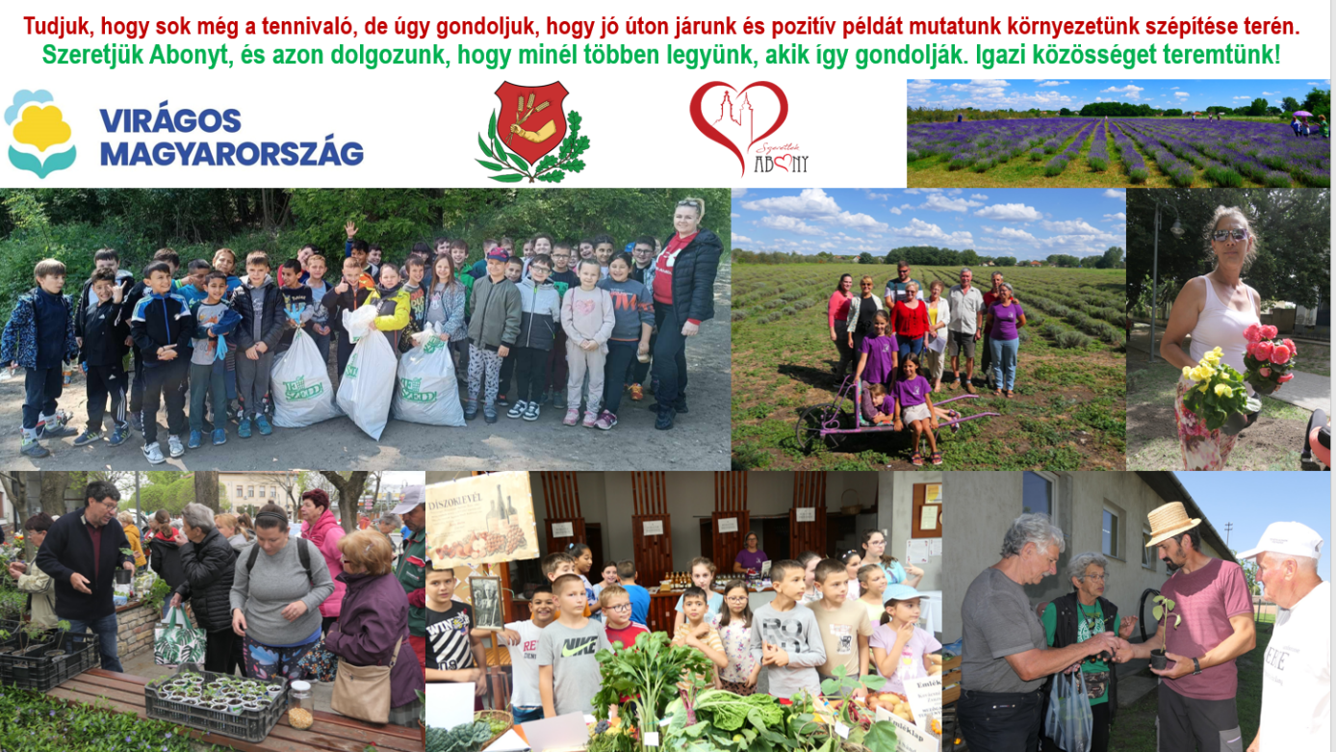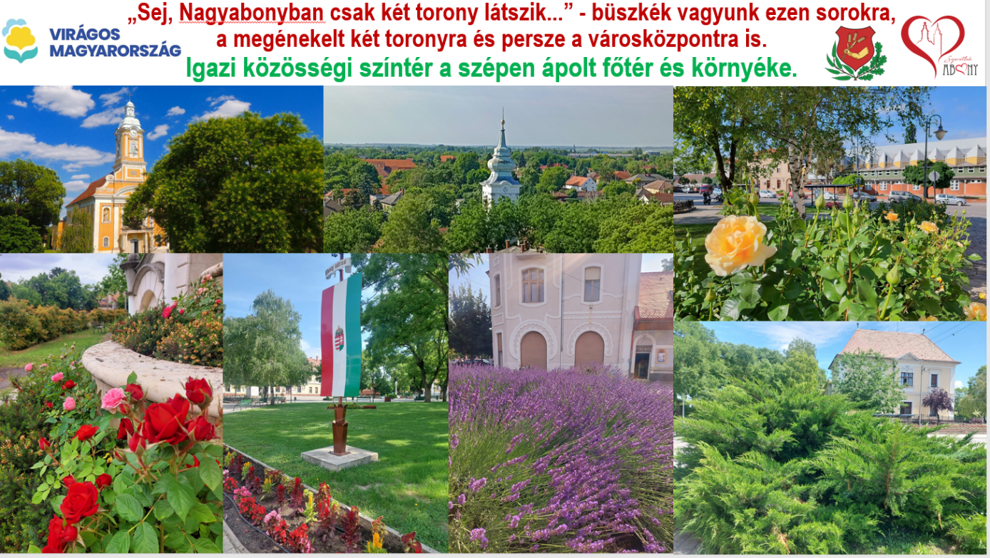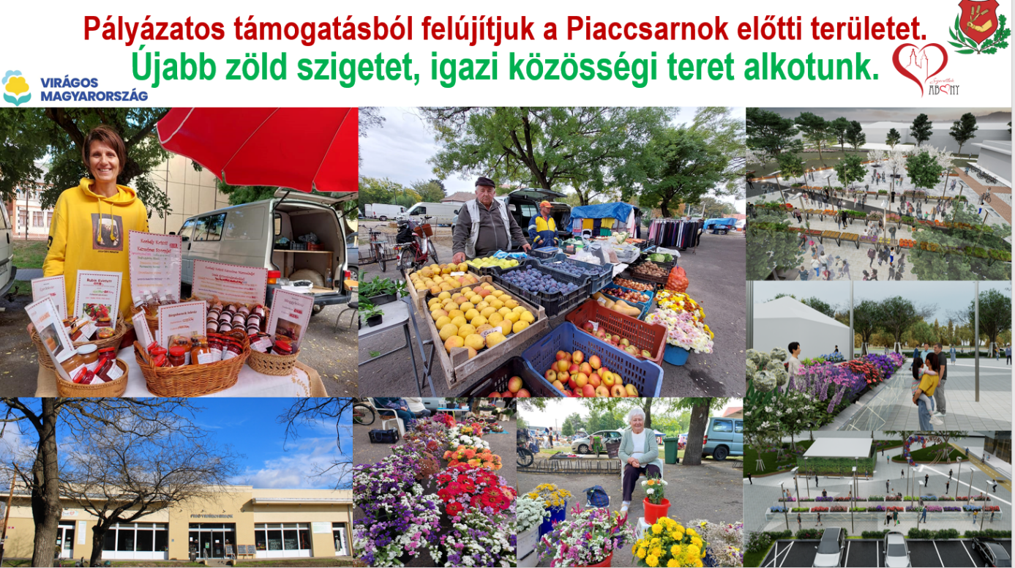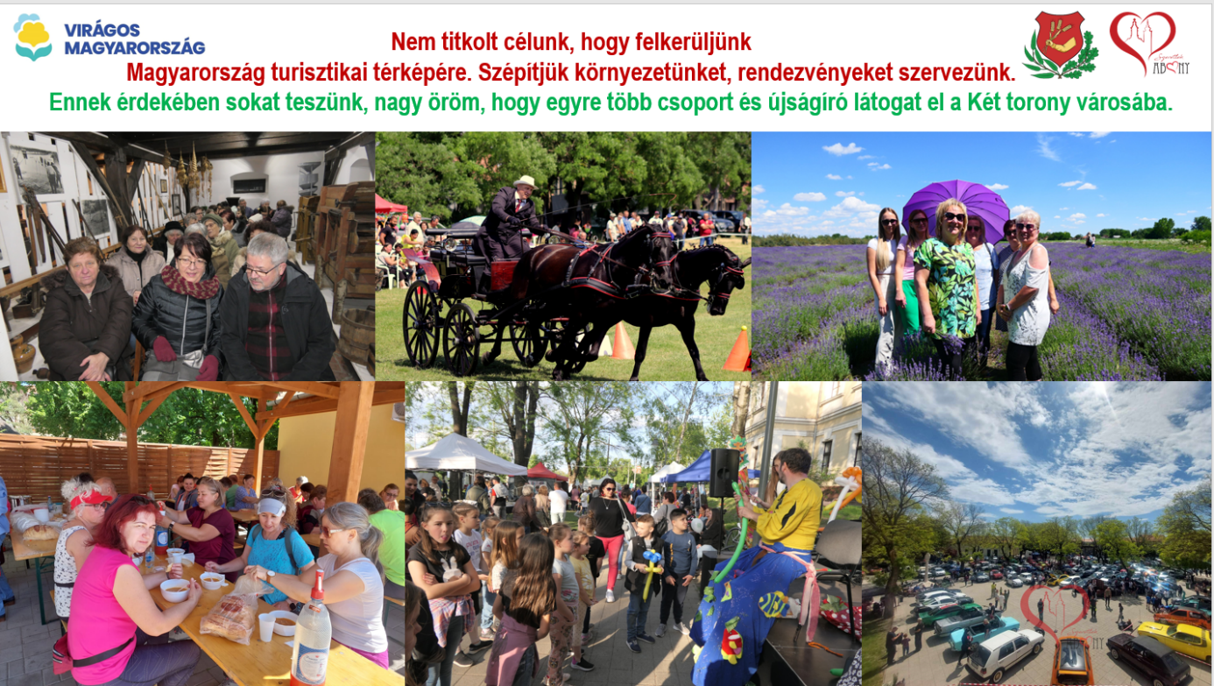

Fontos küldetésünk volt, hogy el kellett érnünk, hogy a városlakók is rendbe tegyék a házaik előtt található közterületeket.
Nagy örömmel vettük észre, hogy ez sikert hozott számunkra, hiszen a Virágos Magyarország zsűrije elégedett volt a hosszú útvonalon található látnivalókkal. Egy hónapos intenzív kampánnyal értük el, hogy Abony Városa az eddigieknél is zöldebb és virágosabb legyen. Megérte pályáznunk, hiszen sokan kezdtek szintén virágosításba, mert Abony városa, önkormányzata jó példával járt elöl. Mindenki szerette volna, ha jól szerepelünk a megmérettetésen. A felkészülést közösségi oldalainkon hirdettük meg.
Néhány példa:
Már április elején szóltunk céljainkról: 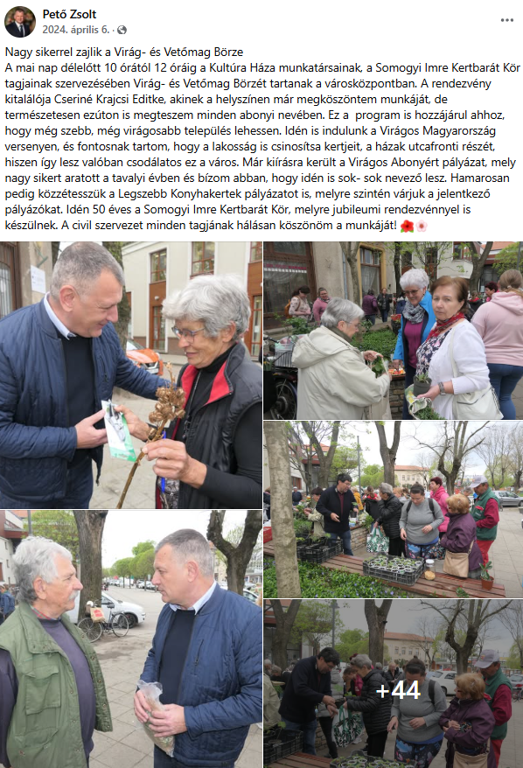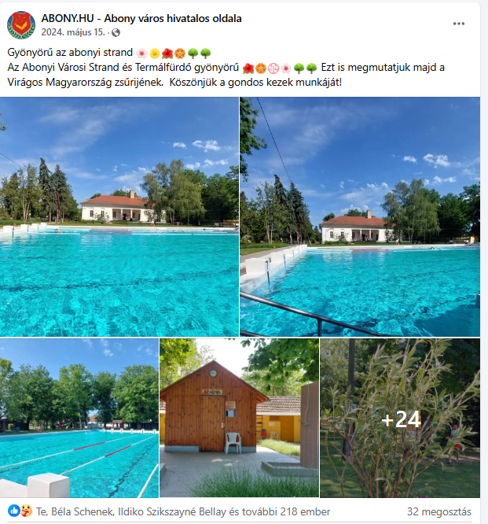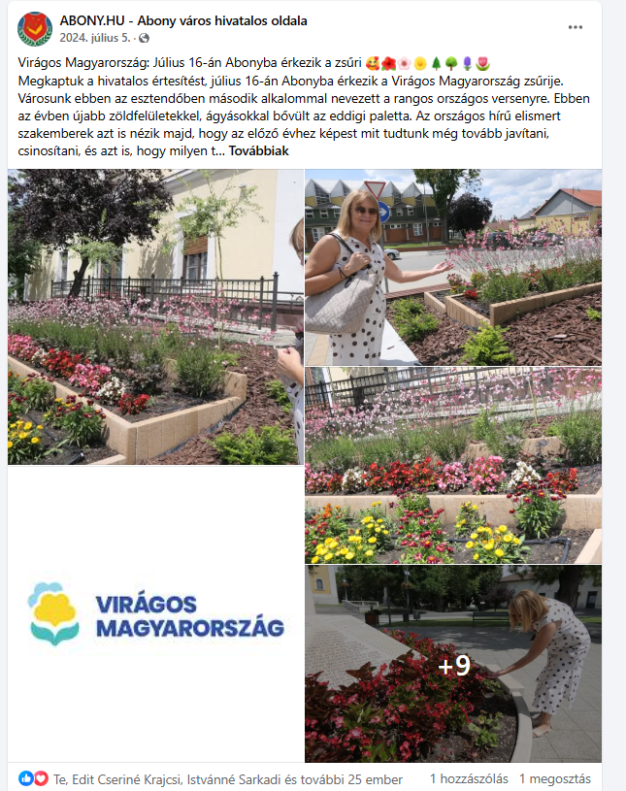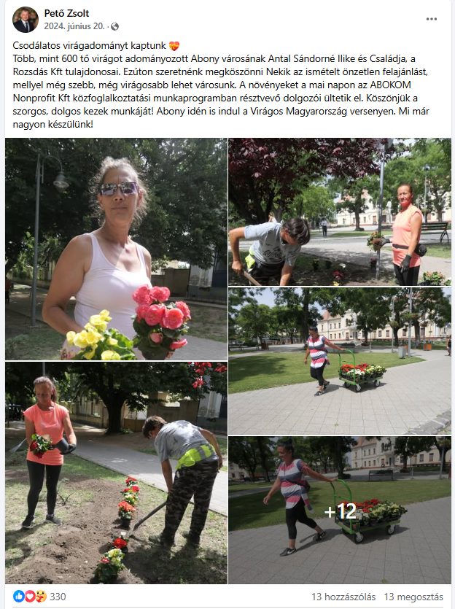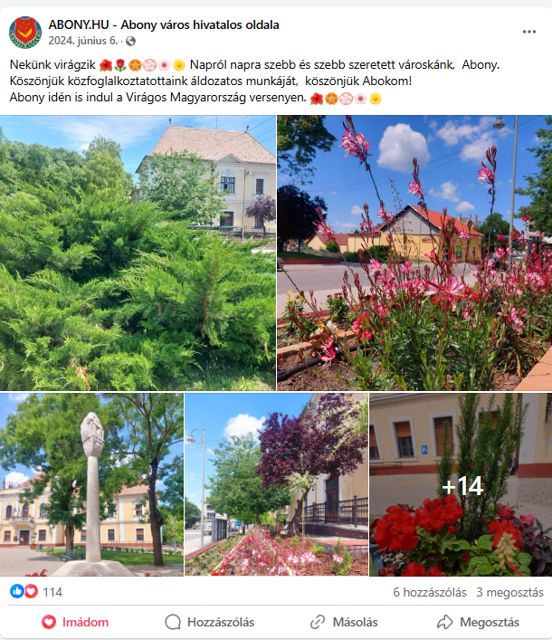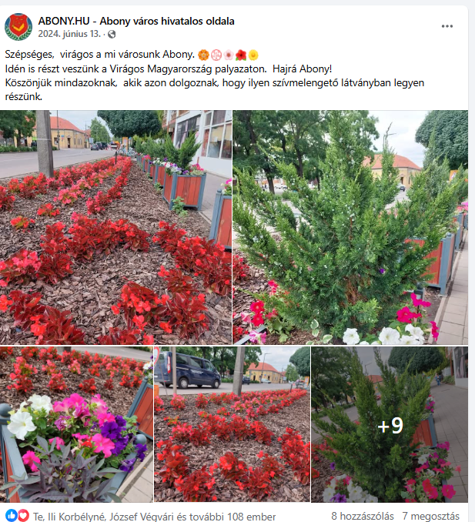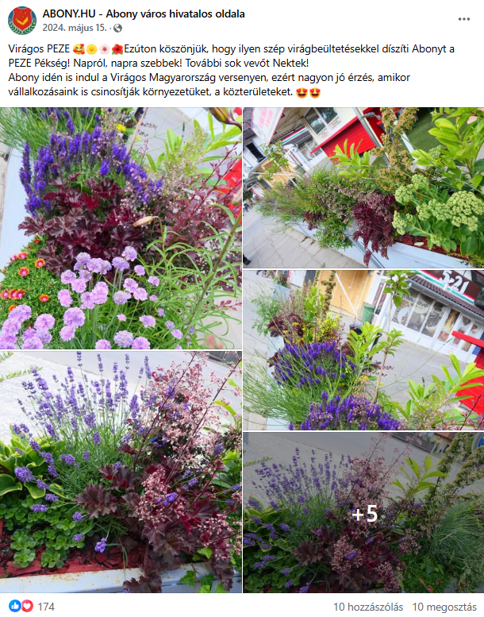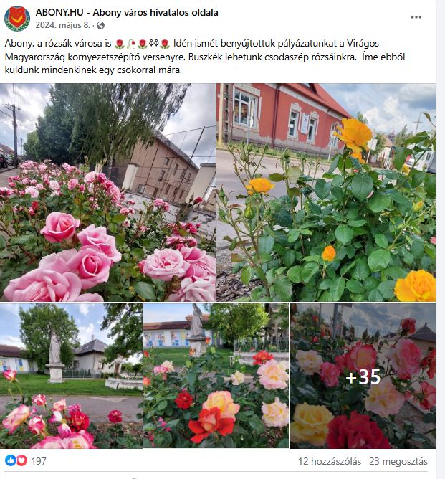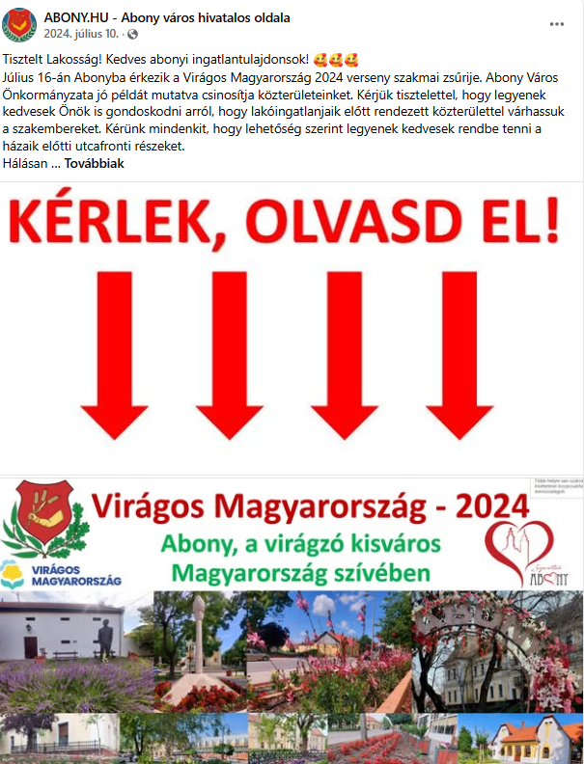
https://www.facebook.com/abony.hu/posts/pfbid0RNTDXX6uExzrw3FwDETpFF6znn15tPQsPDdoUBcCQFr8gfqAMHWzUeo1JTomsYsJl
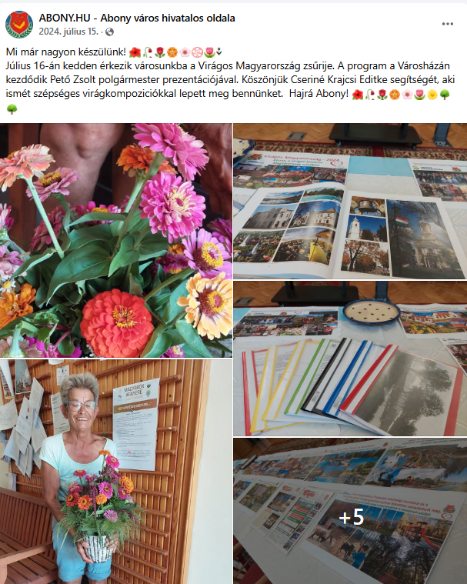

https://www.facebook.com/abony.hu/posts/pfbid0hHH6E4cVxvNw5MiFn7TdKdPMFicnt5HJUoSHAyK6QNv8KDso2rKDE9KnrWBcRefHl

Az Abonyi Napló, minden háztartásba eljutó önkormányzati újságban is meghirdettük, hogy Abony indul a versenyen:
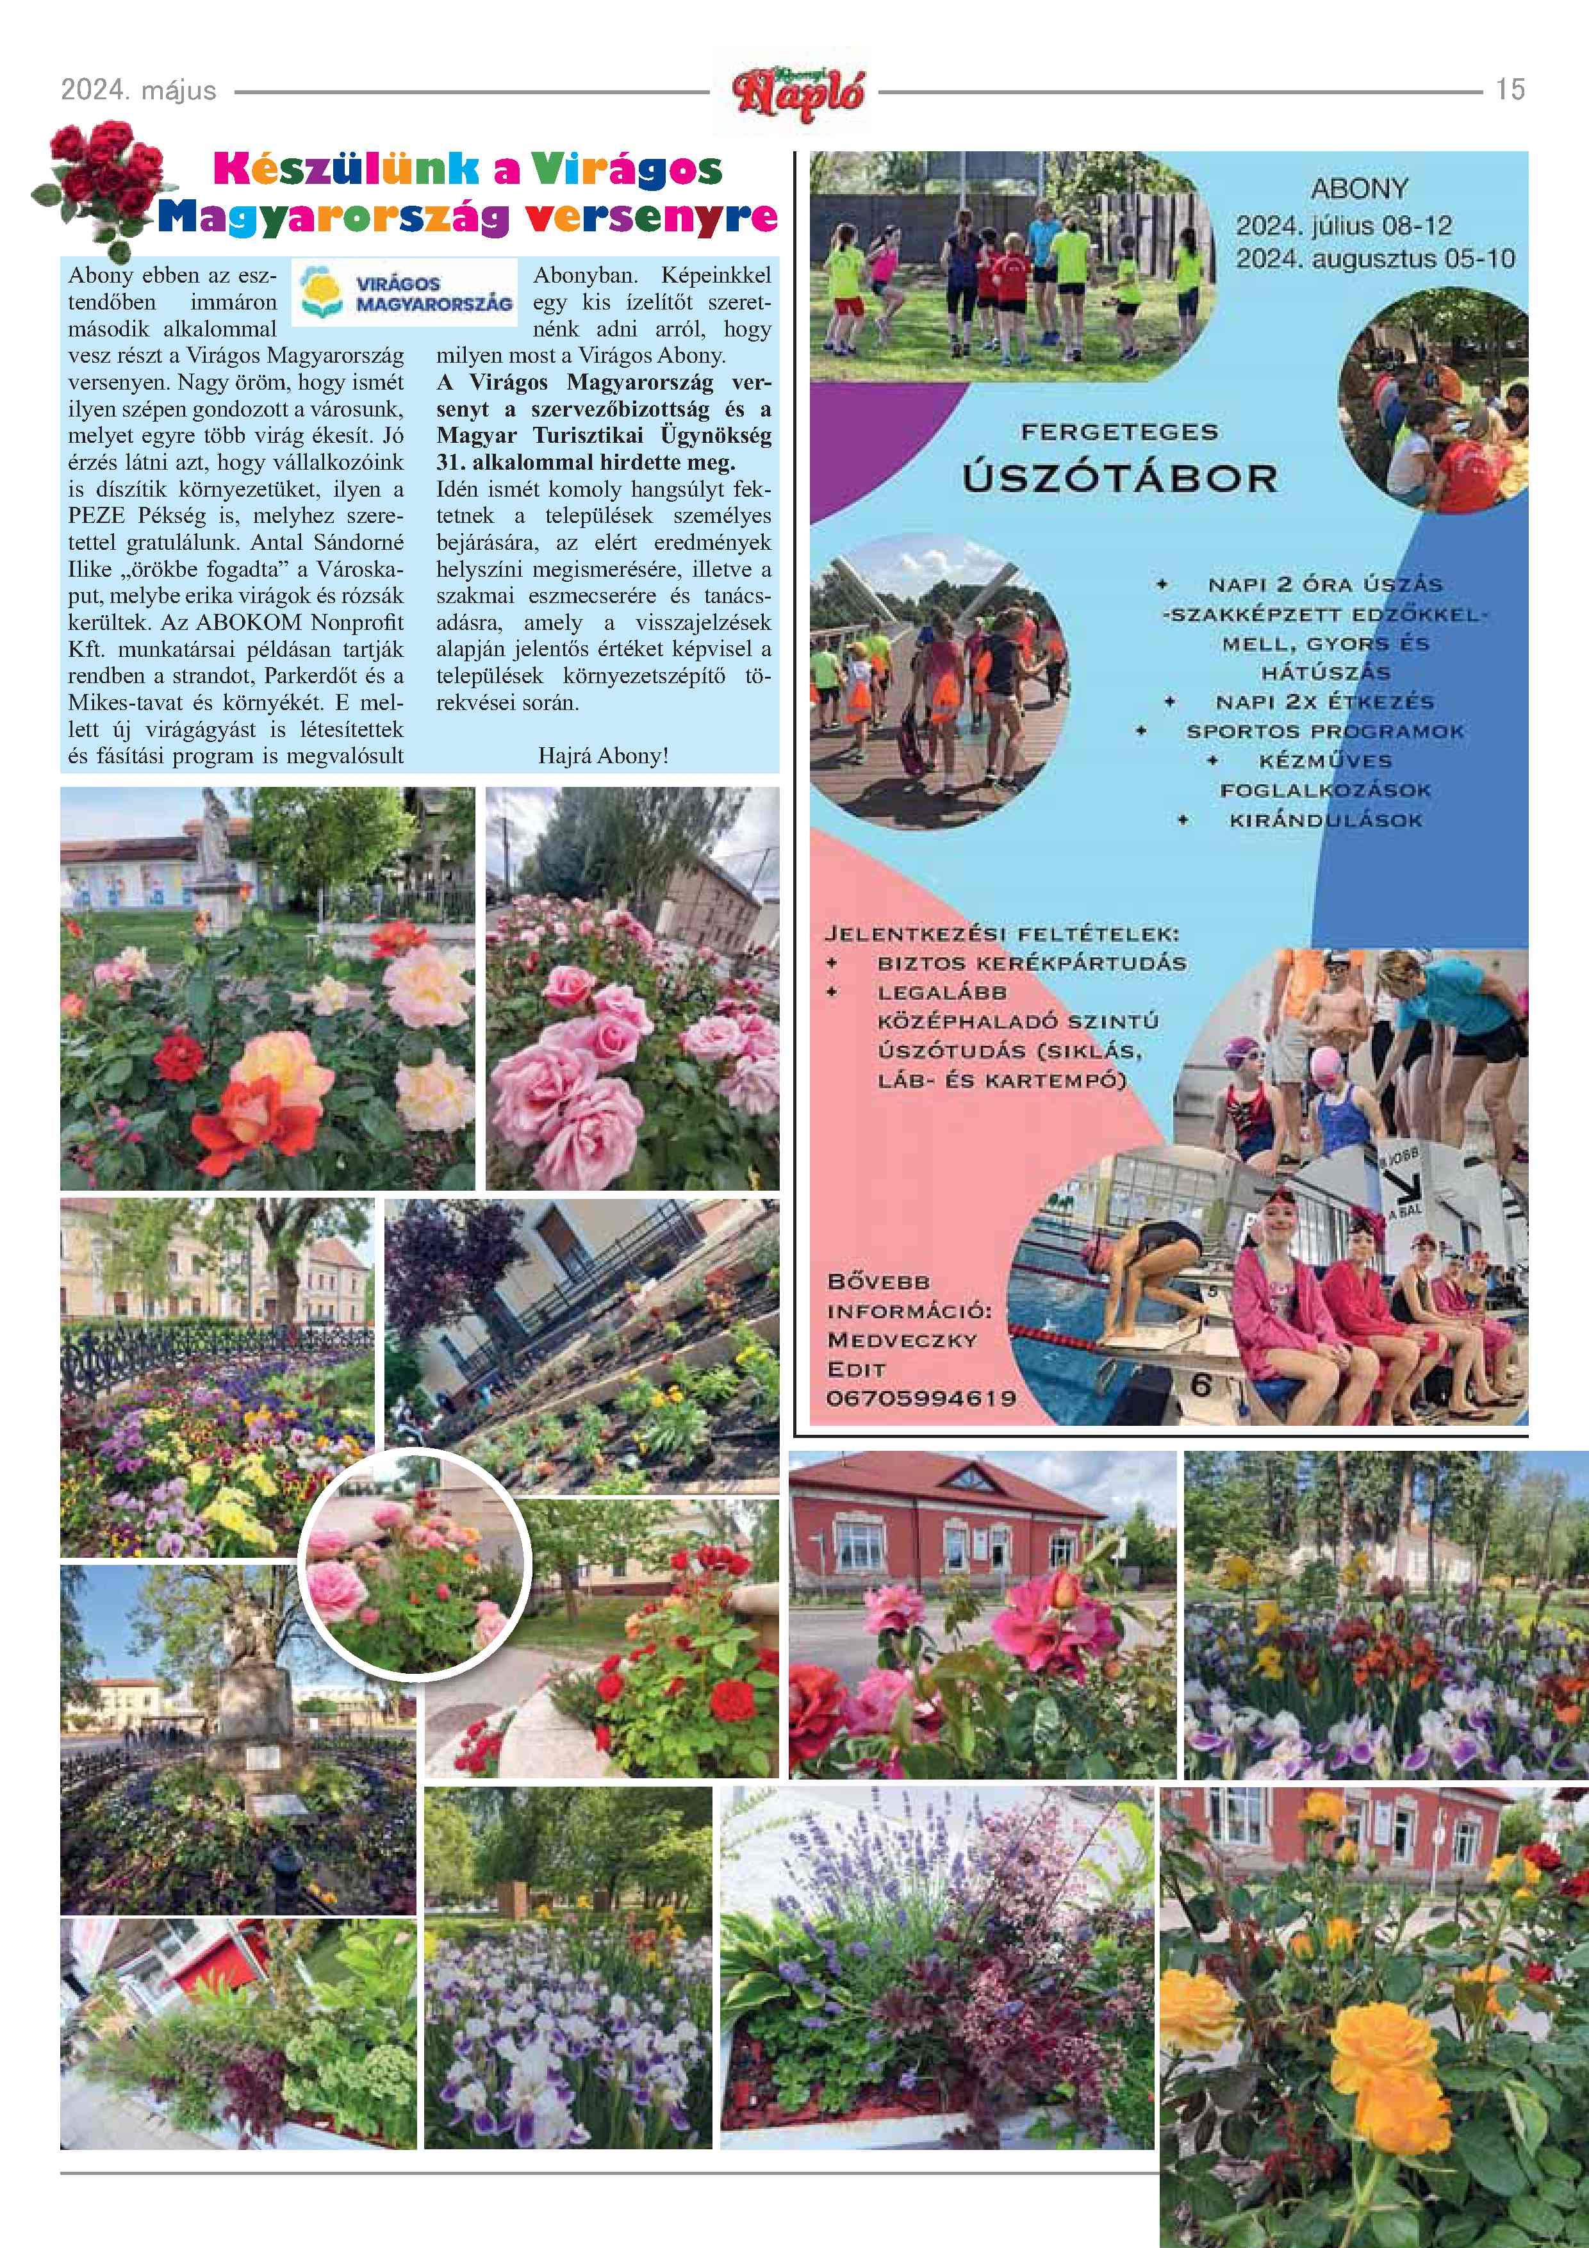
Hír Pető Zsolt polgármester közösségi oldaláról a díjátadóról:
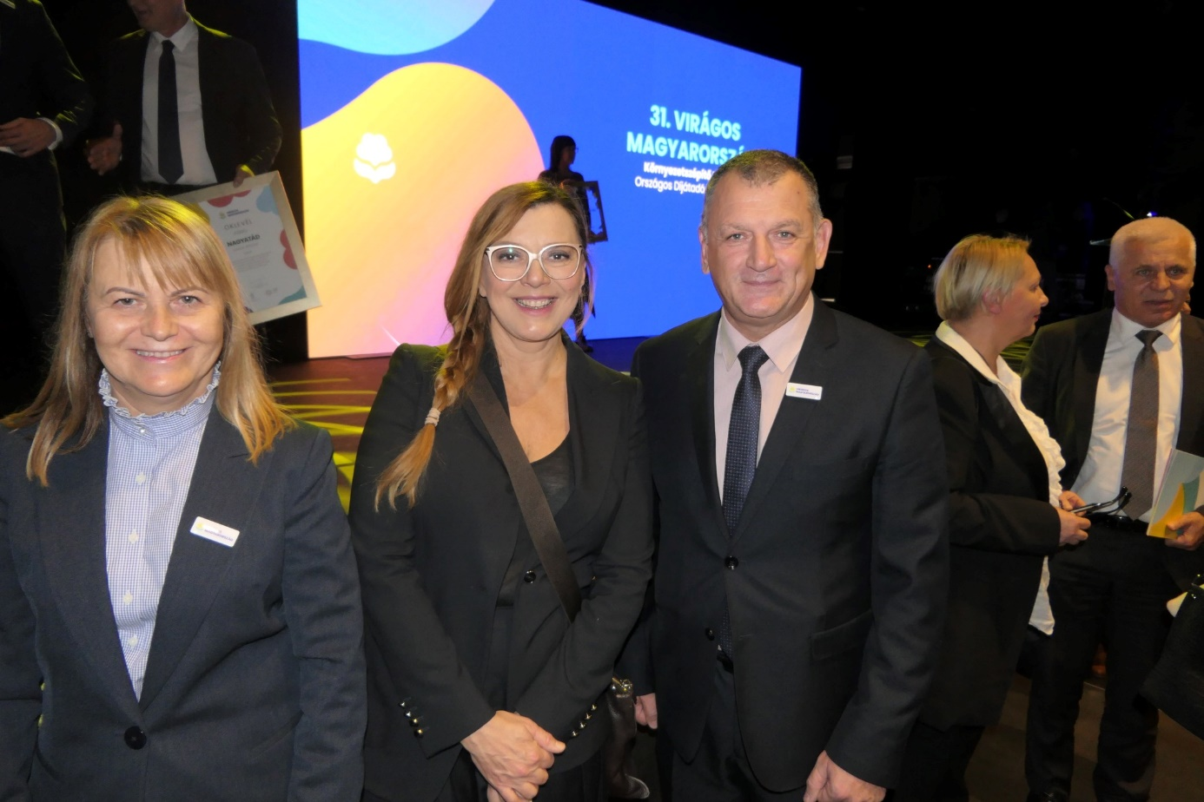
Virágos Magyarország: Abony már második alkalommal csatlakozott a versenyhez
https://www.facebook.com/petozsolt.abony/posts/pfbid0HkUmKKgz8YbxQSepd3yTaXfGE1WDMnNsanFw1PjFEVzUQbroYntDAEjDeEJapJ6El
Budapesten rendezték meg a Virágos Magyarország díjkiosztó gálát, melyen Dudinszky Anna Mónika alpolgármester asszonnyal képviseltem városunkat. Nagy örömmel tettem eleget a meghívásnak, annak ellenére is, hogy nem mi kaptuk a díjakat. Nagy örömmel találkoztam kedves ismerősökkel és Borbás Marcsival is, a Virágos Magyarország fővédnökével.
Úgy gondolom, hogy az, hogy második alkalommal indultunk az immáron 31. alkalommal megrendezett környezetszépítő versenyen, nagyon sokat adott a településünknek. Rengeteg hasznos tapasztalatot gyűjtöttünk, és ahogyan az látható, hónapról hónapra szebb és szebb lesz Abony.
Sokat kell még fejlődnünk, de hiszem és tudom, hogy jó úton járunk, hiszen a lakosságnak is jó példával járunk elől, melynek következtében egyre rendezettebbek és szebbek utcáink, a lakók kertjei. Ezúton szeretném megköszönni a lakosság segítségét, támogatását, az ABOKOM Nonprofit Kft dolgozóinak a munkáját. Jövőre terveink szerint ismét pályázatot nyújtunk be, akkor már több új elem is szerepelhet pályázatunkban: így a Sívó-, Ungár-, és a Kostyán kúria, a megújult piacunk. Bízunk abban, hogy a folyamatos munka meghozza majd a gyümölcsét és egyszer Abony is büszkén vehet át díjat a Virágos Magyarország versenyen.
Pető Zsolt polgármester
Összegzésként elmondható, hogy részünkről a Virágos Magyarország pályázat benyújtása nem csupán egy díj elérésére való törekvés, hanem a lakosság bevonásának fontos eszköze is, a szép élhető kisváros pozitív imázsának növelése szándékával. Úgy gondoljuk, sikeresek voltunk ezzel az intenzív marketingakcióval. Sok ezer főt értünk el, nem csupán abonyiakat, hanem szerte az országból.
Köszönjük a megtisztelő figyelmet.

